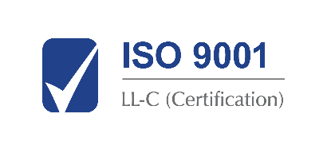
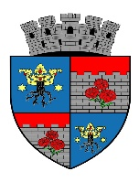
JUDETUL BRASOV
UNITATEA ADMINISTRATIV TERITORIALA
MUNICIPIUL CODLEA

__________________________________________________________
Jud. Brașov, Codlea, cod 505100, str. Lungă, nr.33, tel.: 0268 25 16 50, fax: 0268 25 18 09, e-mail: contact@municipiulcodlea.ro

Nr. 3/46517/(RU)46518 din 24.09.2024

REZULTATUL - SELECTĂRII DOSARELOR LA CONCURSUL DE RECRUTARE ORGANIZAT ÎN DATA DE 27.09.2024 ÎN VEDEREA OCUPĂRII UNUI POST CONTRACTUAL DE ASISTENT MEDICAL - PE PERIOADA NEDETERMINATĂ.

Compartiment Medicină Școlară
- Asistent medical – 1 post normă de lucru – 8 ore / zi / 40 h / saptamână -perioadă nedeterminată.

Nr.  crt | Nr.de înregistrare al dosarului  participare la concurs / Candidat | Rezultatul selectării  dosarelor de înscriere  ADMIS / RESPINS | Motivul pentru care  a fost respins dosarul
1. | Nr.3 / 44961 din 17.09.2024 | ADMIS | -
2. | Nr.3 / 45565 din 19.09.2024 | ADMIS | -
3. | Nr.3 / 45735 din 20.09.2024 | ADMIS | -

Candidații declarați admiși vor susține proba scrisă în data de 27.09.2024 ora 10⁰⁰, la sediul U.A.T Municipiul Codlea, str.Lungă nr.33. Candidații nemultumiți de rezultatele obținute pot formula contestație în termen de cel mult o zi lucrătoare de la data afișării rezultatului.
Notă: Numele și prenumele candidatului se identifică după numărul de înregistrare a dosarului de concurs.

Secretar comisie de concurs:
Perju Liliana

Afișat astăzi, 24.09.2024 la sediul și pe site-ul U.A.T Municipiul Codlea – ora:15⁰⁰

